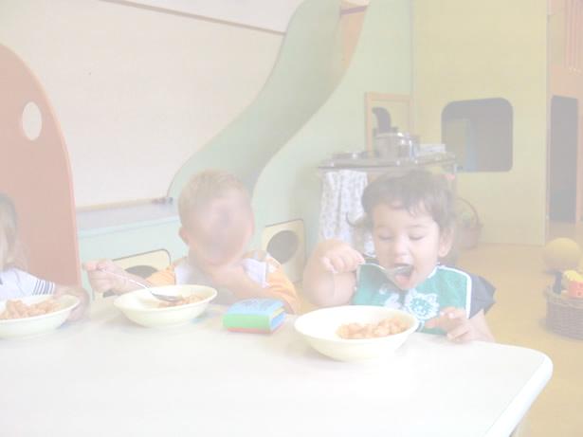
Il pasto

La tavola diventa un luogo di incontro sociale.
Attraverso il momento del pasto passano anche altri messaggi: il gioco delle regole (il turno nel servire), la capacità di attesa, il soccorso dell’amico in difficoltà, la scoperta dei sapori, degli odori e dei colori e la convivialità.

